Инженер путей сообщения и знаменитый адвокат: Главархив – о Борисе Рашковском
18.03.2023
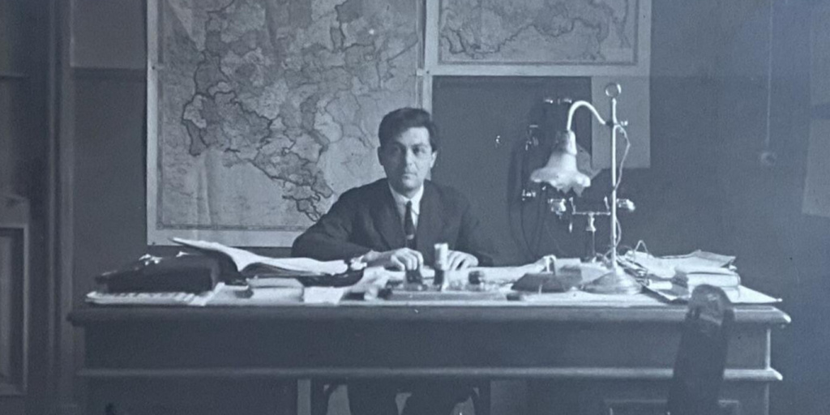

Борис Рашковский за работой в Наркомате путей сообщения. 1920-е гг. Главархив Москвы
Борис Рашковский работал инженером путей сообщения, но затем решил стать адвокатом и выступал на знаменитом процессе по «делу врачей».
В 1978 году в Главархив поступили документы известного московского адвоката Бориса Рашковского. В фонде представлены его письма, фотографии, воспоминания друзей и коллег о нем, а также бумаги, рассказывающие о том, как юрист готовился к кассационным процессам (кассационная деятельность в процессуальном праве — проверка решений суда, вступивших в законную силу, вышестоящим судом).
Борис Рашковский родился 18 марта 1896 года в городе Моршанске, Тамбовской губернии. В 1915 году он окончил Кузнецкое реальное училище в Саратове, а затем поступил в Московский институт инженеров путей сообщения (сейчас — Российский университет транспорта). Вскоре началась Первая мировая война.

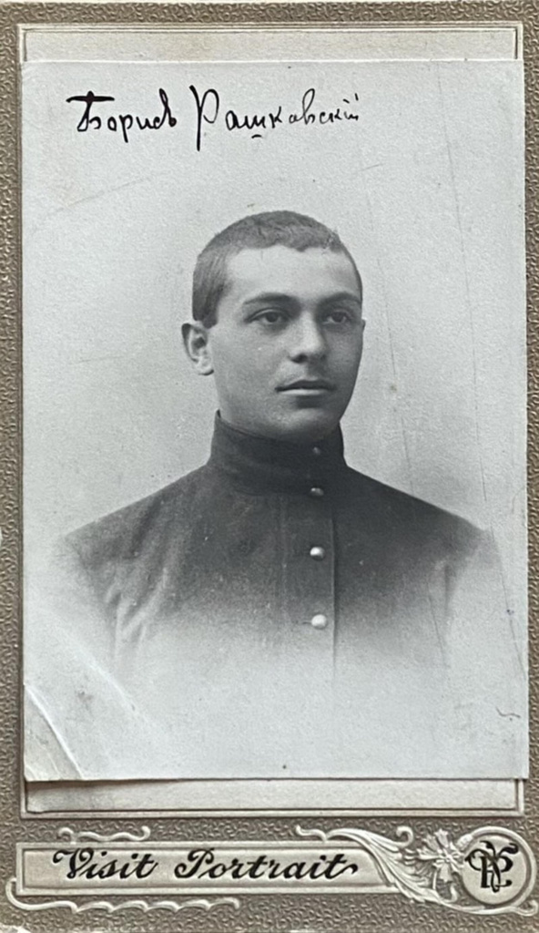

Борис Рашковский. 1916 г. Главархив Москвы
На студенческих каникулах Борис Рашковский часто подрабатывал санитаром в распределительном Ермаковском госпитале. Об этих днях своей юности он вспоминал так: «<…> в обязанность палатных студентов, как мы назывались, входила эвакуация по железной дороге раненых и больных воинов, прибывших в распределитель с фронта… <…> мы старались отправлять этих воинов поближе к дому, но часть из них, преимущественно жителей Подмосковья, а также находящихся в тяжелом состоянии, а, следовательно, нетранспортабельных, мы оставляли в Москве и развозили на санитарных трамваях (санитарных машин было мало) по московским госпиталям».
В 1918 году молодой человек покинул институт и добровольно вступил в Красную Армию, где прослужил до конца 1920 года, а затем был демобилизован. Два года Рашковский работал помощником военного коменданта на Московской окружной железной дороге.
С 1921 по 1938 годы Борис Рашковский занимал ряд руководящих должностей на предприятиях легкой промышленности: заведовал транспортным отделом в потребительском кооперативе «Профработник»; был управляющим на Московской текстильной фабрике треста «Моссукно», с 1925 года работал в Ленинградском и Минском управлениях железнодорожного транспорта, а затем перевелся в Центральный Наркомат путей сообщения. К 1927 году Борис Рашковский принял решение сменить профессию и поступил на юридический факультет Белорусского государственного университета, который с отличием окончил в 1930 году.

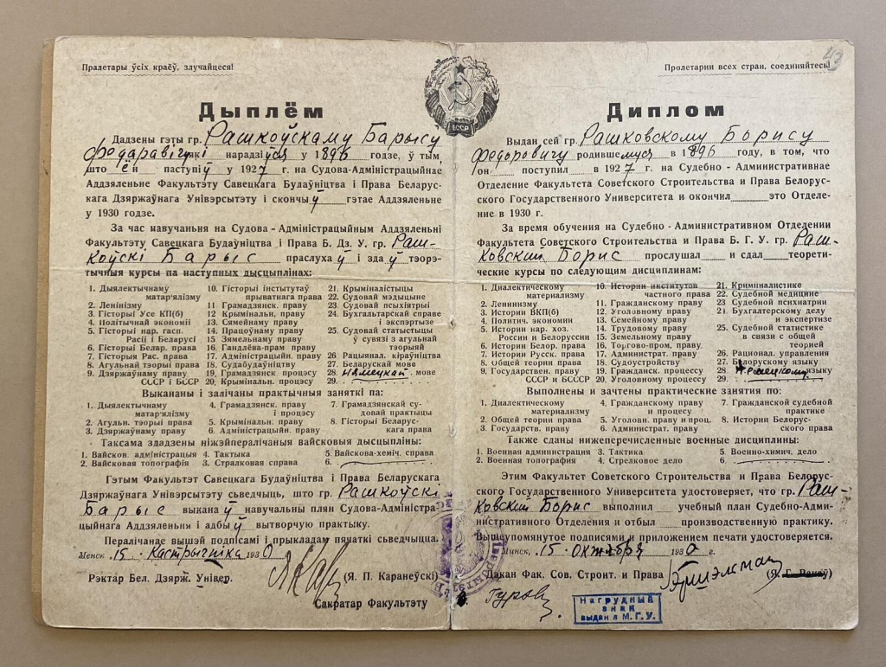

Диплом Бориса Рашковского. Главархив Москвы
В качестве адвоката Рашковский зарекомендовал себя как высококлассный специалист, искренне заинтересованный в судьбе своих подзащитных.
В 1948 году началась кампания по сфабрикованному «делу врачей», которая закончилась в марте 1953 года. Несколько известных московских врачей, например, терапевт Борис Коган, кардиолог Владимир Виноградов, отоларинголог Александр Фельдман и другие были обвинены во вредительстве, связях с Еврейским Антифашистским комитетом и арестованы. В апреле 1953 года все участники были полностью реабилитированы и восстановлены в правах.
Борис Рашковский выступал на этом знаменитом процессе в качестве адвоката одного из проходивших по делу врачей. Вот что вспоминает жена профессора-хирурга Вениамина Анчелевича, Ксения Высоцкая: «<…> мой муж, профессор-хирург Анчелевич В.Д. обвинялся в тяжких преступлениях, как и многие в то время совсем неповинные люди. Искали хирургические врачебные ошибки. Объявили открытый показательный суд. <…> Найти защитника было трудным мероприятием. <…> в это тяжелое для нас время нам посоветовали обратиться к Борису Федоровичу Рашковскому. Бориса Федоровича не остановила тревога за свою судьбу, он смело выступил в суде. Принципиальность, высокая эрудиция, обаяние его личности были резким контрастом создавшейся ситуации. Его речь глубоко тронула сердца молчальников, и, вероятно, заставила задуматься обвинителей. Справедливость восторжествовала — мужа признали невиновным».

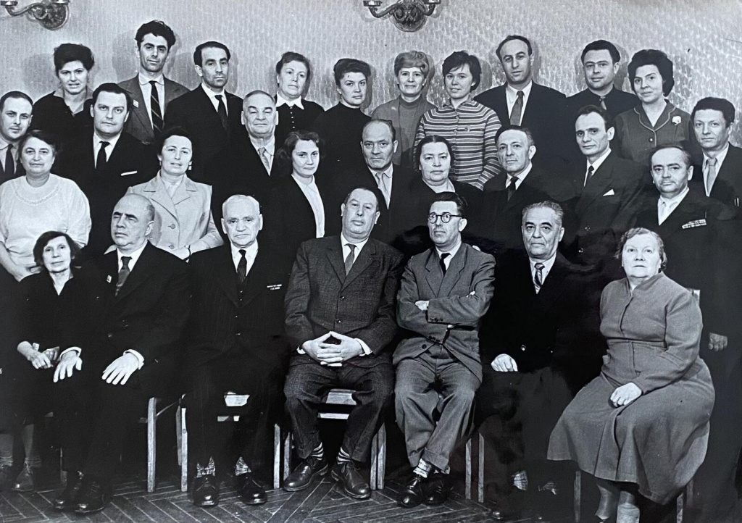

Борис Рашковский с сотрудниками юридической консультации № 12 Москворецкого района г. Москвы. 1967 г. Главархив Москвы
В последние годы жизни Борис Рашковский работал в Юридической консультации №12 в Москворецком районе Москвы. Умер он в 1977 году.
Со всеми документами Бориса Рашковского можно познакомиться в читальном зале Главархива Москвы по адресу: Профсоюзная улица, дом 82, корпус 1. Читальный зал открыт по понедельникам с 9:30 до 16:30, по вторникам и четвергам — с 12:00 до 20:00, по пятницам —с 9:30 до 15:00.

Адрес страницы: http://mosarchive.mos.ru/presscenter/news/detail/11474397.html
ГБУ "Мосархив"

